**Республика Дагестан**

**Кайтагский район**

**МКОУ «Шилягинская СОШ»**

**Классный час**

**«Знай правила дорожного движения»**

**5 класс**

**Классный руководитель**

**Шахбанова Разият магомедовна**

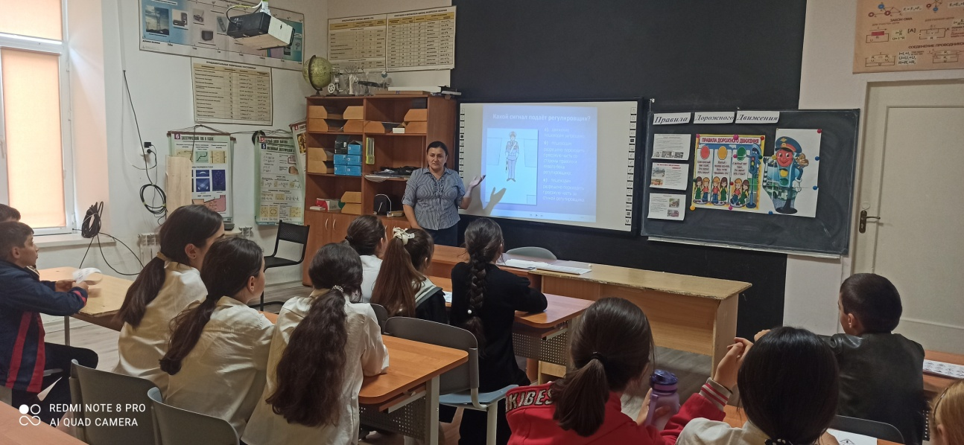

**ШИЛЯГИ - 2024**

**Цель:**Совершенствование знаний учащихся по правилам дорожного движения**.**

**Задачи:**

* Систематизация знаний учащихся по правилам дорожного движения.
* Развитие навыков конструктивного взаимодействия, взаимопомощи, толерантности.
* Воспитание чувства взаимоуважения.

Развитие творческого, логического мышления, коммуникативных навыков.

**Ход урока**

1. **Организационный момент**

Здравствуйте, ребята! Почти каждое утро мы выходим из дома и идём в школу. И сегодня на нашем классном часе мы с вами поговорим о правилах дорожного движения, потому что дисциплина на улице - залог безопасности. Чтобы сохранить здоровье и жизнь, мы должны строго соблюдать правила уличного движения.

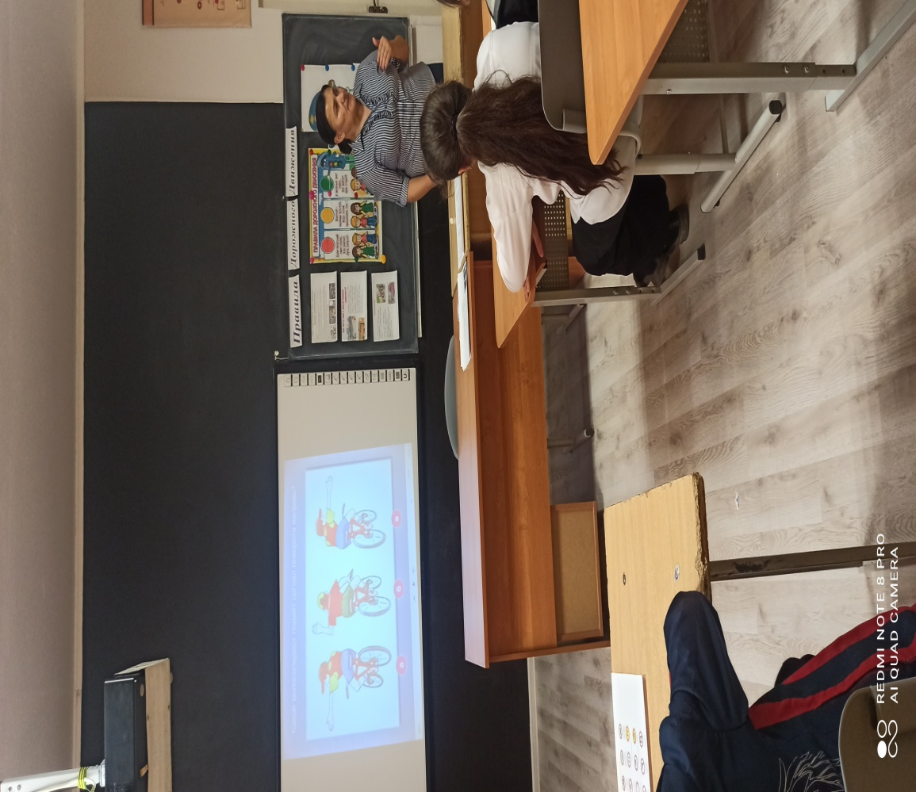

1. **Повторение правил дорожного движения**

Все люди, как только выходят на улицу, становятся пешеходами. Настоящий пешеход ведёт себя на улице уверенно, и шофёры относятся к нему с уважением. Все машины ездят по строгим правилам, но и для пешеходов тоже есть правила.

Итак, по дорогам движется транспорт, а по тротуарам идут люди. И для каждого из них есть свои правила. Это правила дорожного движения, которые обязан знать каждый ученик. Давайте вспомним эти правила:

1. Какая часть улицы предназначена для пешеходов?
2. Если дорога небольшая, пешеходы по обочинам идут навстречу транспорту или наоборот?
3. В каком месте пешеходы должны переходить дорогу?
4. Какой сигнал светофора запрещает движение?
5. Как правильно переходить дорогу?
6. **Викторина «Знаетели вы правила дорожного движения?»**

Класс делится на 2 команды и выбирает своего капитана. Право ответапредоставляется той команде, чей капитан первым поднял эмблему. За каждый правильный ответ команда получает 1 балл. Если команда отвечает неправильно, то право ответа переходит к той команде, которая второй подняла эмблему.

***Вопросы:***

1. Что такое тротуар? (Дорога для движения пешеходов.)
2. Что такое зебра? (Разметка дороги, обозначающая пешеходный переход).
3. Кого называют пешеходом? (Человека вне транспорта, находящегося на дороге, но не работающего на ней.)
4. Кого называют водителем? (Человека, управляющего каким-либо транспортным средством.)
5. По какому краю дороги должны идти пешеходы в тех местах, где нет тротуара? (По левому, навстречу движущемуся транспорту.)
6. Можно ли детям садиться на переднее сиденье легкового автомобиля? (Можно, при достижении 12 лет.)
7. Кого мы называем "участниками дорожного движения"? (пешеходы, водители, пассажиры).
8. Как называется "зебра" на дороге? (пешеходный переход).
9. Какие сигналы подает светофор? (красный, желтый, зеленый).
10. Какой стороны нужно придерживаться, шагая по тротуару? (правой стороны).

Подводим итоги викторины.

1. **Конкурс «Угадай знаки».**

Какие дорожные знаки вы знаете? Дорожных знаков очень много. Есть знаки запрещающие, предписывающие, предупреждающие, информационно-указательные. Это еще не все.Чтобы не путать их и быстрее ориентироваться, каждой группе присвоен свой цвет – красные, синие и особая форма – круглые, треугольные, квадратные, прямоугольные.

**Предупреждающие знаки** – треугольные, а периметр треугольника красного цвета. Между собой знаки этой группы различаются рисунками внутри треугольника. Нарисованы бегущие дети – предупреждение водителю – приближается школа, детский сад. Автомобиль с извилистым следом шин в треугольнике предупреждает о том, что впереди скользкая дорога.

У**запрещающих знаков** изображения и цифры, нарисованные внутри красного круга, точно и категорически говорят, что именно данный знак запрещает. Вы должны знать о знаках, запрещающих пешеходное и велосипедное движение. Белая широкая горизонтальная полоса в сплошном красном круге запрещает въезд.

Следующая группа – **предписывающие знаки.** У этих знаков изображения и цифры расположены в круге синего цвета. Белые стрелки предписывают направление движения. Белые цифры на синем фоне предписывают водителю не максимальную, а минимальную скорость, или ехать медленно опасно.

**Информационно-указательные** знаки. Их основной цвет – синий, а форма – квадратная или прямоугольная. Эти знаки указывают, где пешеходный переход и место стоянки, направление к нужному населенному пункту и расстояние до него.

Еще есть знаки **сервиса**, информирующие о расположении соответствующих объектов.

Как вы думаете, как называются эти дорожные знаки, и что они означают? (показываем знаки)

* велосипедное движение запрещено;
* дорожные работы;
* телефон;
* пешеходная дорожка;
* движение запрещено;
* опасный поворот;
* обгон запрещен;
* дети.

1. **Давайте разгадаем загадки о правилах дорожного движения и еще раз вспомним основные понятия дорожной азбуки:**

Полосатые лошадки  
Поперёк дорог легли-  
Все авто остановились  
Если здесь проходим мы.  
(Переход-зебра)

По обочине дороги  
Как солдатики стоят,  
Все мы с вами выполняем  
То, что нам они велят  
(Знаки)

Неживая, а идёт.  
Неподвижна, а ведёт.(Дорога)

Этот конь не ест овса,  
Вместо ног – два колеса.  
Сядь верхом и мчись на нем,  
Только лучше правь рулем.  
(Велосипед.)

Дом по улице идёт,  
На работу нас везёт.  
Не на курьих ножках,  
А в резиновых сапожках.(Автобус)

Чтоб тебе помочь  
Путь пройти опасный,  
Горит и день, и ночь –  
Зеленый, желтый, красный  
(Светофор)

Я по городу иду,

Я в беду не попаду.

Потому что твёрдо знаю

— Правила я выполняю.(Пешеход)

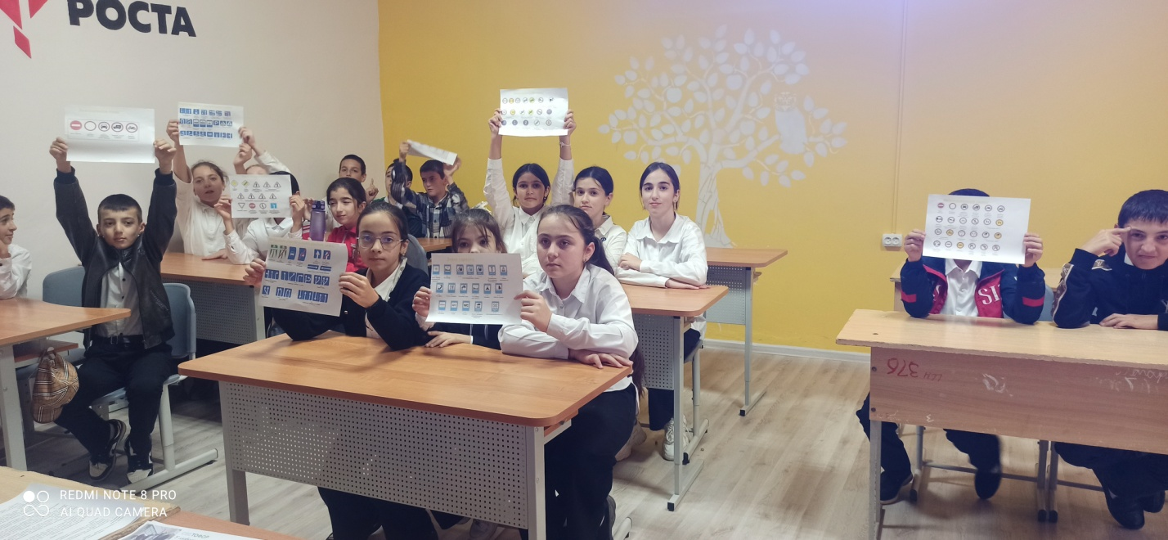

1. **Памятка.**

Пешеход, водитель, пассажир — люди, от поведения которых зависит порядок на дорогах. Каждый из них имеет свои правила. Любой человек может быть и пешеходом, и водителем, и пассажиром, поэтому правила дорожного движения должны изучать и знать как взрослые люди, так и дети.

Чтоб жить, не зная огорченья,   
Чтоб бегать, плавать и летать,   
Ты должен правила движенья

Всегда и всюду выполнять!

Во всех странах мира дети стараются никогда не нарушать Правила дорожного движения, потому что правильное поведение на дорогах - показатель культуры человека!

1. **Подведение в классного часа итого**